
УПРАВЛЕНИЕ ОБРАЗОВАНИЯ И МОЛОДЁЖНОЙ ПОЛИТИКИ
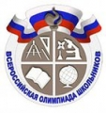
АДМИНИСТРАЦИИ ГЕОРГИЕВСКОГО ГОРОДСКОГО ОКРУГА

ПРОГРАММА

муниципального этапа

всероссийской олимпиады школьников
2019/20 учебного года

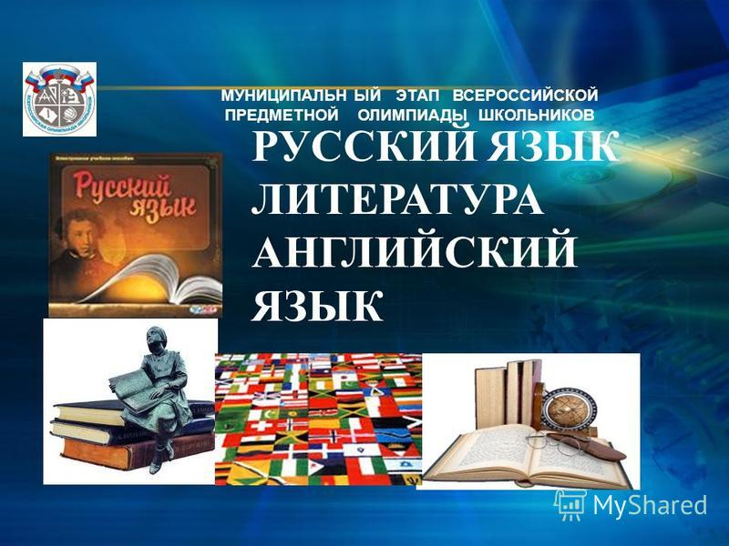


Георгиевский городской округ, 2019 г.
УПРАВЛЕНИЕ ОБРАЗОВАНИЯ И МОЛОДЁЖНОЙ ПОЛИТИКИ
АДМИНИСТРАЦИИ ГЕОРГИЕВСКОГО ГОРОДСКОГО ОКРУГА

УПРАВЛЕНИЕ ОБРАЗОВАНИЯ И МОЛОДЁЖНОЙ ПОЛИТИКИ
АДМИНИСТРАЦИИ ГЕОРГИЕВСКОГО ГОРОДСКОГО ОКРУГа

ПРОГРАММА
проведения муниципального этапа всероссийской олимпиады школьников

12 ноября 2019 года –
четвертый день Олимпиады (история)

Место проведения: МБОУ СОШ №3
Ответственная за проведение олимпиады –Серякова Ирина Валентиновна, методист МКУ «Ресурсный центр» тел.8(929)-85-64-885
e-mail: seryakova2014@mail.ru

Организационные мероприятия
9:00 –9:30 | Совещание с организаторами | Организаторская
9:00 –9:30 | Регистрация участников | Холл школы
9:30-9:50 | Открытие олимпиады.  Инструктаж по проведению олимпиады для участников | Фойе 2 этаж
10:00 | Начало олимпиады

Выполнение олимпиадных заданий
10:00 – 13:00 | История (108 человека) | Аудитории №1,2,3,4,5

Разбор олимпиадных заданий
14:00-14:30 | История | Аудитория №№1,2

Работа членов жюри
с 14:00 | Работа членов жюри, подведение итогов | Аудитории №1,2,3
Показ олимпиадных работ 13.11.2019 года Управление образования и молодёжной политики администрации Георгиевского городского округа
14.00 | История
Ознакомление участников олимпиады с результатами
На сайте управления образования и молодежной политики
администрации Георгиевского городского округа по ссылке:
http://georg-gorono.ru/index.php/deyatelnost/olimpiady/54-vserossijskaya-olimpiada-shkolnikov/2277-itogi-munitsipalnogo-etapa-vserossijskoj-olimpiady-shkolnikov-2019-20
12.11 | Протоколы | После проверки работ
13.11 | Итоговые протоколы | до 18.00

Состав
организаторов в аудиториях и дежурных вне аудиторий при проведении муниципального этапа всероссийской олимпиады школьников 2019/20 учебного года в МБОУ СОШ№3 им. П.М. Однобокова

№ п/п | Предмет | Класс | ФИО (полностью) | № аудитории/Кол - во участников
1. | История | Организаторы в аудиториях
1. | История | 7 | Писаренко Светлана Николаевна | Аудитория №1
1. | История |  |  | 17 человек
1. | История | 8 | Галичина Наталья Владимировна | Аудитория №2
1. | История |  |  | 18 человек
1. | История | 9 | Мамалян Белла Александровна | Аудитория №3
1. | История |  |  | 19 человек
1. | История | 10 | Кудымова Светлана Григорьевна | Аудитория №4
1. | История |  |  | 15 человек
1. | История | 10 | Хачатурова Эллина Ашотовна | Аудитория №5
1. | История |  |  | 5 человек
1. | История | 11 | Адамян Инна Борисовна | Аудитория №6
1. | История |  |  | 15 человек
1. | История | 11 | Харатян Виктория Николаевна | Аудитория №7
1. | История |  |  | 6 человек
1. | История | Организаторы вне аудиторий
1. | История |  | Максимова Галина Андреевна
1. | История |  | Пожидаева Галина Александровна

